Муниципальное казенное общеобразовательное учреждение гимназия
г. Вятские Поляны Кировской области, ул. Гагарина, д.17, факс/телефон (83334) 6-29-29
E-mail: vpschool3@mail.ru, сайт: vpschool3.narod.ru

Жизнь и творчество
Великого сказочника
Х.К. Андерсена

Подготовила
Иксанова Миляуша Фаритовна,
учитель МКОУ гимназии
г. Вятские Поляны

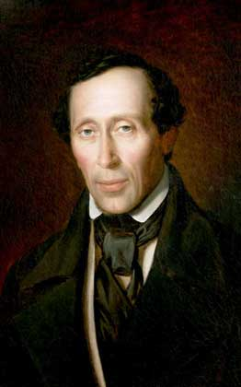
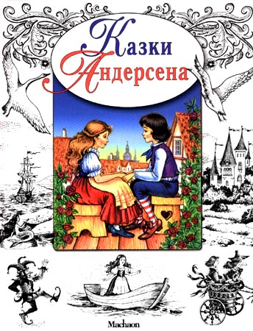

ВЕЛИКИЙ СКАЗОЧНИК

Ганс – Христиан Андерсен родился в 1805 г. в старом датском городе Оденсе (им. падеж – ред. ), в семье сапожника на острове Фюн. Городок находился в котловине, где почти всегда застаивался туман. Оденсе славился своими резчиками по дереву. В старости он занимался тем, что вырезал всякие причудливые игрушки – людей с птичьими головами, или коров с крыльями. И раздавал эти фигурки соседским мальчишкам.
Андерсен вырос в бедности. Единственной гордостью семьи была необыкновенная чистота в их доме, ящик с землей, где густо разрастался лук и несколько вазочек на окнах, в них цвели тюльпаны.
Мальчик любил выдумывать невероятные истории.
В доме у Андерсенов у мальчика был только один благодарный слушатель – старый кот по имени Карл. Но у Карла был крупный недостаток: кот часто засыпал, не дослушав до конца интересную сказку. Но мальчик не сердился на старого кота: он все ему прощал за то, что Карл никогда не позволял себе сомневаться в существовании колдуний, догадливых трубочистов, говорящих цветов и лягушек с бриллиантовыми коронами на голове.
Первые сказки мальчик услышал от отца и старух из соседней богадельни. Весь день они пряли серую шерсть и бормотали свои нехитрые рассказы. Мальчик переделывал эти рассказы по-своему, украшал их, как бы расценивая свежими красками, и в неузнаваемом виде снова рассказывал их, но уже от себя, богаделкам. А те только ахали и шептались между собой, что маленький Христиан слишком умен. Мальчик умел радоваться всему интересному и хорошему, что попадается на каждом шагу и на каждой тропинке. Редкая способность Андерсена замечать то, что ускользает от ленивых глаз.
В Оденсе был свой театр, там маленький Христиан впервые увидел пьесу с романтическим названием «Дунайская дева». Он был ошеломлен этим спектаклем и с тех пор стал ярым театралом на всю свою жизнь, до самой смерти.
Но на театр не было денег. И мальчик заменил подлинные спектакли воображаемыми. Он подружился с городским расклейщиком афиш, начал помогать ему, а за это получал в подарок афишу каждого нового спектакля.
Христиан приносил афишу домой, забивался в угол и тут же выдумывал свою захватывающую дух пьесу, под тем же названием, что и на афише. Мальчик был автором и актером, музыкантом и художником, осветителем и певцом.
Андерсен был единственным ребенком в семье и, несмотря на бедность родителей, жил вольно и беззаботно. Его никогда не наказывали. Он занимался тем, что мечтал. Это обстоятельство даже помешало ему вовремя научиться грамоте: он одолел ее позже, чем все мальчики его возраста.
Родители же мечтали сделать из мальчика хорошего портного. Мать учила его кроить и шить. Но мальчик если что-либо шил, то только пестрые платья из лоскутков для своих театральных кукол (у него был свой домашний театр), а вместо кройки он научился виртуозно вырезать из бумаги узоры и маленьких танцовщиц. Этим искусством он по поражал всех даже в годы своей старости. Когда Христиану исполнилось 14 лет, умер его отец. Вскоре после смерти отца Андерсен отпросился у матери и на жалкие сбережные гроши уехал в столицу Копенгаген – завоевать счастье, хотя он сам еще толком не знал, в чем оно заключается.
Было много огорчений и обид, особенно в первые годы в Копенгагене, в годы нищеты и пренебрежительного покровительства со стороны признанных поэтов, писателей и музыкантов
Слишком часто, даже в старости, Андерсену давали понять, что он «бедный родственник» в датской литературе и что ему – сыну сапожника и бедняка – следует знать свое место среди господ советников и профессоров.
Андерсен говорил, что за свою жизнь он выпил не одну чашу горечи. Его замалчивали, на него клеветали, над ним насмехались. Он страдал, но не покорялся. Он часто негодовал. Он гордился своей кровной близостью к беднякам – к крестьянам и рабочим. В «Союзе рабочих» он первый из детских писателей начал читать рабочим свои удивительные сказки.
На 23 году жизни выходит первая книга Андерсена «Прогулка на остров Амагер». В этой книге сказочник выпустил в мир «пестрый рой своих фантазий». На скудный гонорар от своих книг Андерсен устремился в путешествие по Европе: поездка, встречи, знакомства с писателями, поэтами, музыкантами, художниками.
Он писал всюду, где его заставала жажда писать: Рим и Париж, Афины и Константинополь, Лондон и Амстердам. Андерсен писал быстро, хотя потом долго и придирчиво правил свои рукописи. Он был чистейшим образцом импровизации.
Умер Андерсен в 1875 году. Несмотря на частые невзгоды ему выпало на долю подлинное счастье – быть обласканным своим народом. Он был поэтом бедняком, несмотря на то, что короли считать за честь пожать его сухощавую руку.
Он был народным певцом. Вся его жизнь свидетельствует о том, что сокровища подлинного искусства заключены только в сознании народа и нигде больше.
Поэзия насыщает сердце народа подобно тому, как мириады капелек влаги насыщают воздух Дании. Поэтому нигде нет таких широких и ярких радуг, как там.
Пусть же это радуги почаще сверкают, как многоцветные триумфальные арки, над могилкой великого сказочника Андерсена и над кустами его любимых белых роз.

